受講生募集

長野県産業人材カレッジ スキルアップ講座
長野県佐久技術専門校
新入社員向けフォローアップ（入社３か月）講座

新入社員の方々も、４月の入社から数カ月が過ぎ職場の戦力となって活躍されつつあることと思います。企業の生き残りという厳しい経営環境の中、職場環境も難しくなっていると思います。とりわけ新入社員のみな様には職場の人間関係や仕事も試行錯誤の毎日かと思います。
今セミナーは、入社３か月後、６か月後と２回シリーズで行ないます。職場の周囲の方々（上司や同僚）と良好な関係をつくりながら仕事をしていくことを目的とした、コミュニケーションの基礎を学んでいきます。自分を知り、相手を知る（ここでは人のコミュニケーションスタイルを４つのタイプ分類します）ことで上手なコミュニケーションが生まれます。今回は、特に自分がどんなストレスを抱え、それにどのように向き合っていくかなども学びます。明日からの仕事のモチベーションアップにつながりますので、沢山の方のご参加をお待ちしております。

■対 象 者：新入社員およびそれに準じる立場の方
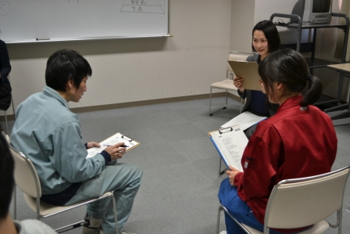
ん ■日 時 ：平成28年7月14日（木）
13：15～17：15（4時間／日）
■会 場： 東信教育事務所（２階講堂）
小諸市与良町6-5-5
■講 師：竹内 正美 氏
（サポートオフィス アン代表）
■募集人員：10名（先着順）
■受 講 料： 1,１００円＋テキスト代５００円
（受講初日までに納入通知書により振込 確認のため領収書の写しをご持参ください）
（テキスト代は、初日に現金で釣銭のないようお持ちください。）
■使用テキスト：講師提供資料（当日、テキスト代と引き換えにお渡しします。）

■持 ち 物： 筆記用具、昼食は当講座では出ませんのでご持参をおすすめします。

■講座内容：
日程 | 項目
7月14日  13:15～17:15 | はじめにアイスブレイク  目的の共有職場で求められるコミュニケーションスキルとは
 | 信頼関係を築くコツ
 | 相手のタイプに合わせた対応
 | 聴き上手になろう
 | 情報共有のための質問力、ストレスケアライフバランス
 | ストレスサイン、ストレスレベル
 | まとめ
 | コミットメント
※進捗状況により、内容が変更になる場合があります。
■お申し込み方法：
（「受講申込書」用紙は、本校ホームページトップのスキルアップ講座申し込み方法をクリ
ックしていただき必要な受講申込書をダウンロードしてください。）
「受講申込書」に必要事項をご記入の上、下記まで郵送かＦａｘでお送りいただくか、当校窓口まで直接ご持参ください。なお、電話やメールでの申し込みは受付致しません。
■応募締切：平成28年 6月30日（木）
■受講の可否について：
・ 受講が決定した方には、受付け締切後に郵送もしくはメールにてご通知致します。
・ 受講できない方には、電話連絡致します。
- なお、原則として先着順とさせていただきますが、もし応募者が多数の場合には、同一事業所からの複数名申し込みを制限させていただくことがあります。
- 応募が極端に少ない場合は、講座を中止させていただくことがあります。
- 募集定員を超えた場合、途中で募集を締め切らせて頂く場合がございます。
- キャンセル時の受講料返還については、受講前日までとします。その後は、返還できませんのでご承知願います。
■会場案内図 （長野県東信教育事務所）
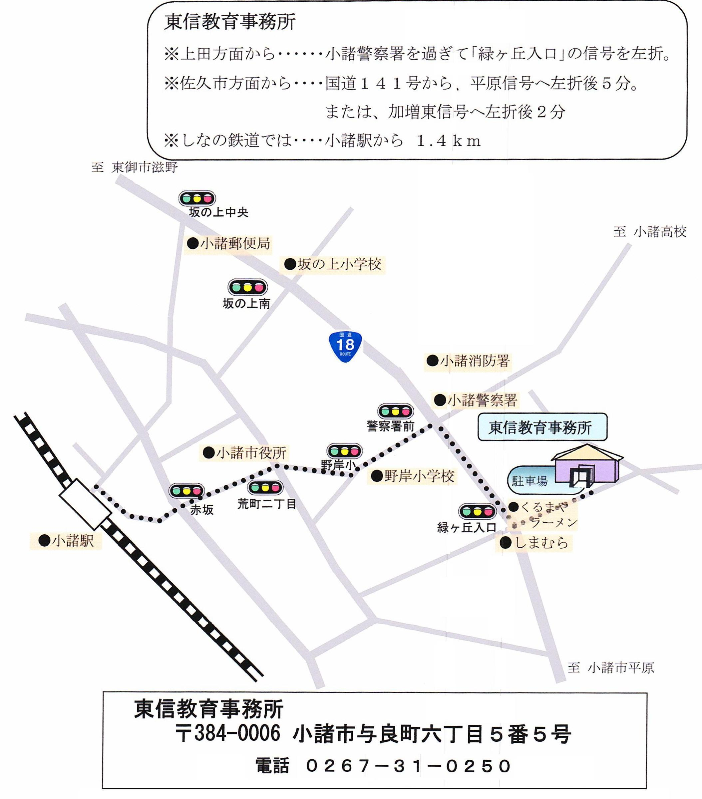

＜問い合わせ先＞
長野県佐久技術専門校 スキルアップ講座 ( 担当 ： 武者 )
〒385-0042 佐久市高柳346-4
Tel : 0267(62)0549 Fax : 0267(62)6476
E-mailsakugisen@pref.nagano.lg.jp
URLhttp://www.pref.nagano.lg.jp/sakugisen/koza/skillup/index.html

